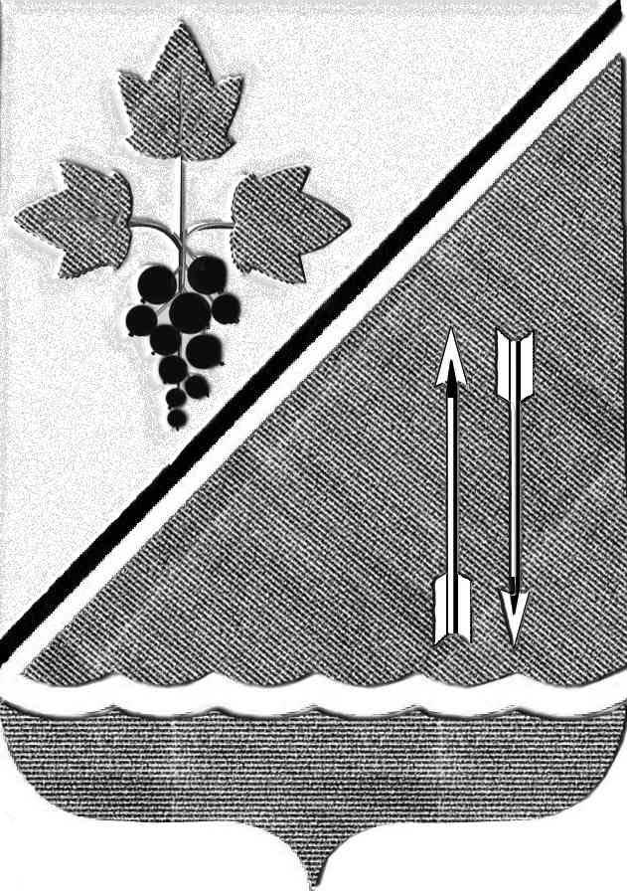

СОВЕТ ДЕПУТАТОВ КАРГАТСКОГО РАЙОНА
НОВОСИБИРСКОЙ ОБЛАСТИ
пятого созыва

РЕШЕНИЕ
(четвёртая очередная сессия)

от 19 декабря 2025 года № 43

О передаче Ревизионной комиссии Каргатского района
полномочий контрольно-счётных органов
поселений Каргатского района

В соответствие статьям 157, 264.4, 265 Бюджетного Кодекса Российской Федерации, статье 15 Федерального закона от 06.10.2003 №131-ФЗ «Об общих принципах организации местного самоуправления в Российской Федерации», статьям 2, 3 Федерального закона от 07.02.2011 № 6-ФЗ «Об общих принципах организации и деятельности контрольно-счётных органов субъектов Российской Федерации, федеральных территорий и муниципальных образований», Положению о Ревизионной комиссии Каргатского района Новосибирской области, решениям Советов депутатов поселений о передаче Ревизионной комиссии Каргатского района Новосибирской области полномочий по осуществлению внешнего муниципального финансового контроля контрольно-счётных органов:
города Каргата Каргатского района № 11 от 10.12.2025;
Алабугинского сельсовета Каргатского района № 12 от 19.11.2025;
Беркутовского сельсовета Каргатского района № 13 от 24.10.2025;
Верх-Каргатского сельсовета Каргатского района № 7 от 09.10.2025;
Карганского сельсовета Каргатского района № 8 от 08.10.2025;
Кубанского сельсовета Каргатского района № 9 от 09.10.2025;
Маршанского сельсовета Каргатского района № 24 от 14.11.2025;
Мусинского сельсовета Каргатского района № 10 от 07.10.2025;
Первомайского сельсовета Каргатского района № 14 от 28.10.2025;
Суминского сельсовета Каргатского района № 119 от 27.06.2025;
Форпост-Каргатского сельсовета Каргатского района № 8 от 09.10.2025,
руководствуясь статьями 16, 17 Устава Каргатского района Совет депутатов Каргатского района Новосибирской области
РЕШИЛ:
1. Передать Ревизионной комиссии Каргатского района Новосибирской области с 01 января 2026 года по 31 декабря 2028 года полномочия по осуществлению внешнего муниципального финансового контроля контрольно-счётных органов поселений Каргатского района Новосибирской области:
- города Каргата;
- Алабугинского сельсовета;
- Беркутовского сельсовета.
- Верх-Каргатского сельсовета;
- Карганского сельсовета;
- Кубанского сельсовета;
- Маршанского сельсовета;
- Мусинского сельсовета;
- Первомайского сельсовета;
- Суминского сельсовета;
- Форпост-Каргатского сельсовета.
2. Совету депутатов Каргатского района Новосибирской области, Ревизионной комиссии Каргатского района Новосибирской области пролонгировать с Советами депутатов поселений Каргатского района Новосибирской области: города Каргата, Алабугинского сельсовета, Беркутовского сельсовета, Верх-Каргатского сельсовета, Карганского сельсовета, Кубанского сельсовета, Маршанского сельсовета, Мусинского сельсовета, Первомайского сельсовета, Суминского сельсовета, Форпост-Каргатского сельсовета Соглашения от 30.12.2016 о передаче Ревизионной комиссии Каргатского района Новосибирской области полномочий контрольно-счётных органов города Каргата, Алабугинского, Беркутовского, Верх-Каргатского, Карганского, Кубанского, Маршанского, Мусинского, Первомайского, Суминского, Форпост-Каргатского сельсоветов Каргатского района Новосибирской области по осуществлению внешнего муниципального финансового контроля сроком на три года с 01.01.2026 по 31.12.2028.
3. Настоящее решение вступает в силу с момента его подписания.

Председатель Совета депутатов
Каргатского района Новосибирской области Н. А. Зубарева

